**الكثبان الرملية**

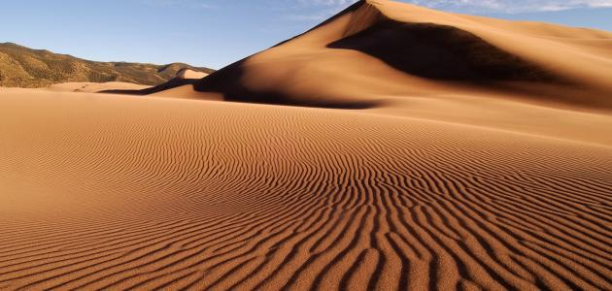

هي مجموعة من الكُتل الرملية التي تتحرك بفعل الرياح؛ وتنقلها من مكان إلى آخر؛ وتحدث هذه الظاهرة الطبيعية غالباً في المناطق الصحراوية؛ إذ تكسو الرمال المنجرفة مع الرياح مساحات شاسعة. تتفاوت الكثبان من حيث الصفات والارتفاع، فمن الممكن أن تتصف الكثبان بالطول والضيق؛ كما أنه من الممكن أن يكون للكثبان ثلاث قمم أو أكثر؛ أمّا الارتفاعات فتتفاوت أيضاً؛ حيث من الممكن أن ترتفع إلى نحو ثلاثمئة متر.

**وصف الكثبان الرملية**

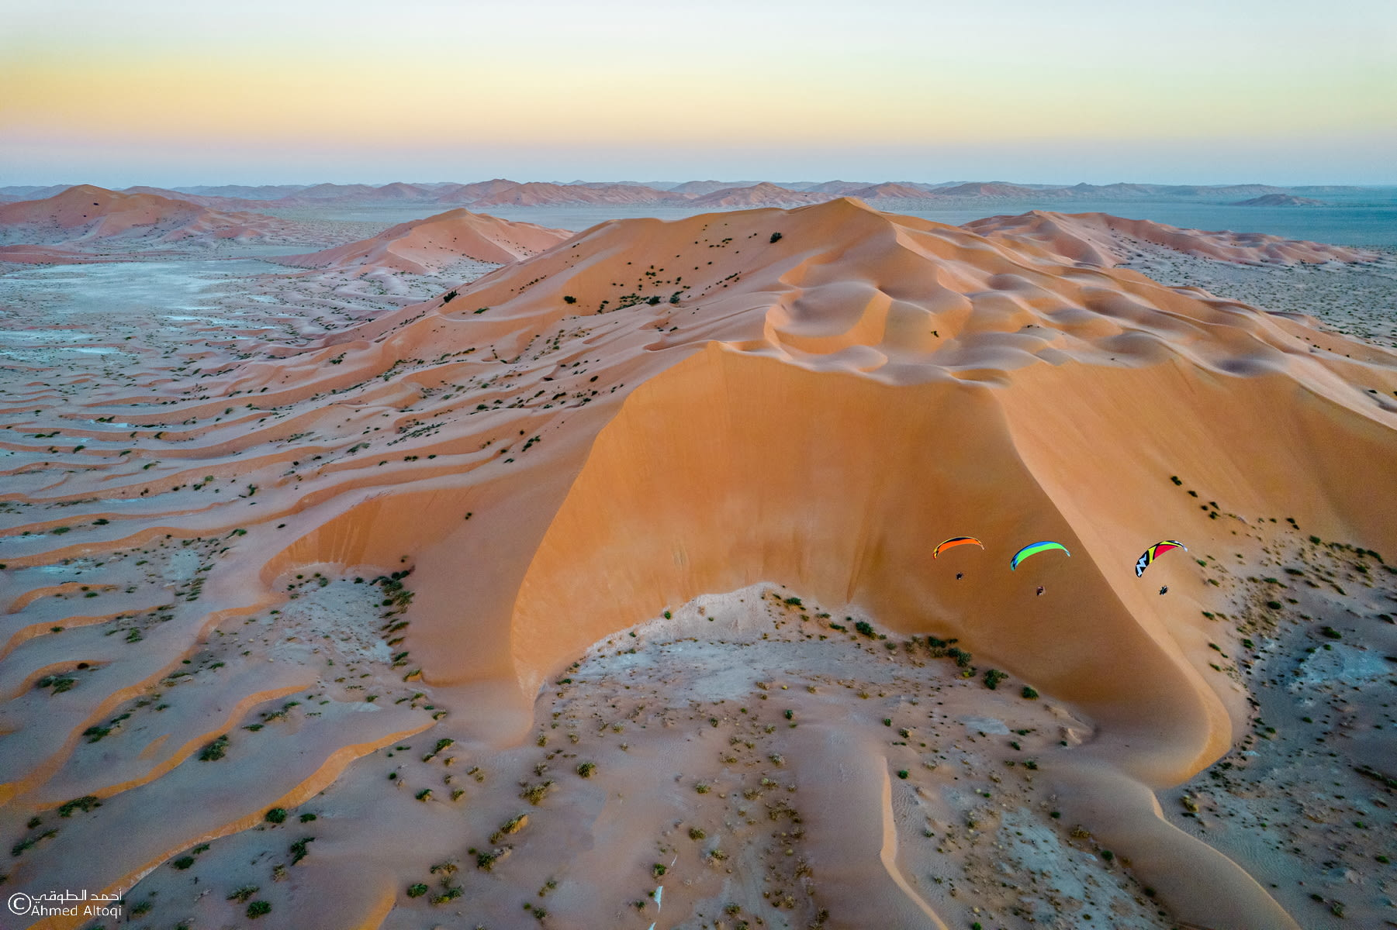

تتغير تسميات الكثبان الرملية وفقاً للمساحات التي تغطيها؛ حيث تسمى تلك المترامية الأطراف بحقول الكثبان؛ أمّا تسمية بحار الرمال فتطلق على المناطق الواسعة المغطاة بالكثبان الرملية في الصحارى الواسعة. من الجدير بالذكر أن الكثبان الرملية تتألف مما نسبته 59% من حبيبات الرمل؛ أما النسب المتبقية فهي خليط من حبيبات السلت وبعض البقايا العضوية؛ أما فيما يتعلق بحجم الحبيبة فإنها تتراوح ما بين 0.02-0.2 مم؛ وغالباً ما تتسم مكونات الكثبان بالتجانس؛ وتتخذ لوناً أصفراً نظراً لوجود معدن الكوارتز وخلوّها من المواد العضوية.

**طرق تثبيت الكثبان الرملية :**

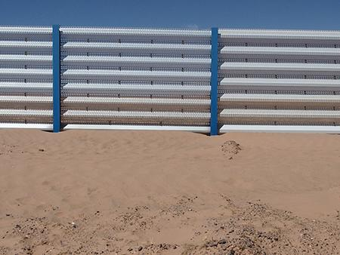 

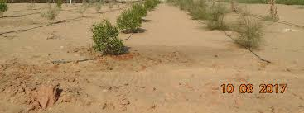

**نماذج من طرق تثبيت الكثبان الرملية**

1. **التثبيت الميكانيكي**: هي وسيلة مؤقتة تكمن الفائدة من استخدام هذا النوع في الحد من سرعة الرياح؛ ليتم سلبها قدرتها الانجرافية وطاقة النقل؛ ما يسهم في ترسيب ما تحمله من رمال؛ كما تعمل أيضاً على منع وصول الرياح إلى حبيبات الرمال الموجودة فوق سطح الكثيب؛ وبالتالي الحفاظ على استقراره؛ ومن الإجراءات المتخذة في هذه الطريقة: خلق نوع من الحواجز الأمامية والدفاعية؛ وماهي إلا حواجز أولية تلعب دوراً هاماً في تخفيف سرعة الرياح من خلال إقامتها في مهب الرياح. إنشاء مصدات صغيرة للرياح؛ ويشترط إنشاؤها على بعد مسافة تتراوح ما بين 200-300م تقريباً عن المنطقة المنوي حمايتها.

زراعة أنواع خاصة من الأشجار لتغطية الكثبان الرملية؛ ومنها أشجار الغاف. رش المواد النفطية أو الكيماوية فوق الكثبان؛ حيث تساهم المشتقات النفطية بزيادة قوة التماسك بين حبيبات الرمال المكونة للكثيب.

1. **التثبيت البيولوجي**: وهي وسيلة دائمة، وتعتمد على إقامة غطاء شجري فوق الكثبان الرملية؛ ما يساعد على زيادة قوة التماسك بين حبيبات الرمال؛ ومن أكثر أنواع الشجر المستخدمة في هذا النوع هي شجرة الأكاسيا ساليجنا، والأتل، وجميعها أشجار دائمة الخضرة.

**أنواع الكثبان الرملية**

1. **الكثبان الهلالية**:

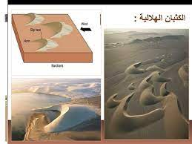

وتعرف أيضاً بالبرخانات؛ هي أحد أنماط الكثبان الرملية؛ لها شكل هلالي؛ يتراوح ارتفاعها ما بين 5-10م؛ وقد تعلو إلى 35م أحياناً؛ ويكشف الاتجاه الذراعي لهذا النوع إلى اتجاه الرياح السائد في منطقة ما. يصنف هذا النوع بأنه الأكثر خطورة؛ نظراً لما يتركه من آثار مدمّرة على البيئة والزراعة والمرافق العامة؛ وممّا يزيد من خطورتها؛ صعوبة تثبيتها بمختلف الوسائل الحيوية السائدة الاستخدام.

1. **الكثبان القوسية:**

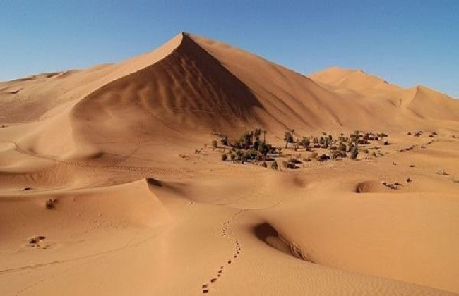

لها شكل هلال متطاول؛ أو بشكل أدّق تشبه حافر الفرس؛ يكشف اتجاه القوس أو الحافر إلى اتجاه الرياح المنتشرة في المنطقة.

1. **الكثبان السيفية:**

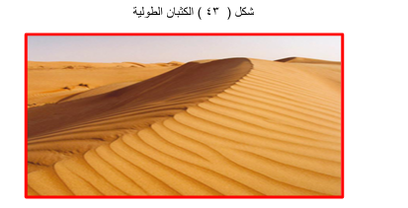

تعرف بالكثبان الطولية أو العروق؛ وهي نمط له شكل طولاني؛ ينفرد بالارتفاع الشاهق الذي يصل إليه؛ حيث يرتفع إلى 250 م تقريباً. الكثبان الهرمية: يرتفع هذا النوع إلى عشرات الأمتار؛ وتتأثر بالرياح النشطة بغض النظر عن اتجاهها؛ وتصنف بأنها من أقل الأنواع خطورة على البيئة.